ClubHub 高校社团运营与协同管理平台
数据库设计文档

2454269 孟希孟
2454288 唐书杰
2453974 王贝頔
2453816 温玳宁
2453194 秦昊泽
2351510 薛飞扬
2350757 阮文涛
2352875 张国雄
2353365 冯泉睿
2351324 宁世豪

目 录
1. ClubHub系统数据需求 1
1.1 用户登录、注册与角色权限管理数据需求 3
1.2 社团注册申请、审核与状态追踪数据需求 3
1.3 社团信息维护与干部换届管理数据需求 4
1.4 成员招募报名与筛选录取数据需求 4
1.5 成员分组与部门归属管理数据需求 4
1.6 社团活动创建、审批与发布数据需求 4
1.7 活动报名资格校验与人数限制数据需求 5
1.8 活动签到签退与参与记录管理数据需求 5
1.9 场地预约申请、审批与时间冲突检测数据需求 5
1.10 社团项目立项申请与负责人分配数据需求 5
1.11 项目任务分配、进度更新与延期处理数据需求 6
1.12 项目阶段成果提交与审核数据需求 6
1.13 社团培训课程发布、报名与学习记录管理数据需求 6
1.14 社团培训视频与资料上传、分类及学习统计数据需求 6
1.15 社团内部资料共享与下载权限控制数据需求 7
1.16 活动经费预算申请与审批数据需求 7
1.17 活动物资借用、归还与损坏登记数据需求 7
1.18 社团内部评优评奖与结果公示数据需求 7
1.19 成员学期考核与贡献度评价数据需求 8
1.20 公告发布、定向通知与已读记录管理数据需求 8
1.21 社团年度工作统计与数据可视化分析数据需求 8
1.22 社团讨论区、话题发布、回复与置顶管理数据需求 8
1.23 组织结构 9
2. 概念设计 10
2.1 总体E-R图 10
2.1.1 实体集及其属性的介绍 10
2.1.2 联系集及其属性的介绍 12
2.1.3 总体E-R图 15
2.2 模块E-R图 16
2.2.1 用户角色权限模块E-R图 16
2.2.2 社团组织管理模块E-R图 16
2.2.3 成员招募录取模块E-R图 17
2.2.4 活动与场地管理模块E-R图 18
2.2.5 项目协作管理模块E-R图 19
2.2.6 课程资源学习模块E-R图 20
2.2.7 经费物资与评价管理模块E-R图 20
2.2.8 公告通知与讨论区模块E-R图 21
3. 逻辑设计 23
3.1 表的设计 23
3.1.1 USERS表 23
3.1.2 ROLES表 24
3.1.3 USER_ROLES表 24
3.1.4 CLUBS表 25
3.1.5 CLUB_MEMBERS表 26
3.1.6 RECRUITMENTS表 26
3.1.7 RECRUITMENT_APPLICATIONS表 27
3.1.8 ACTIVITIES表 27
3.1.9 ACTIVITY_PARTICIPATIONS表 29
3.1.10 VENUES表 30
3.1.11 VENUE_RESERVATIONS表 30
3.1.12 PROJECTS表 31
3.1.13 PROJECT_TASKS表 31
3.1.14 LEARNING_ITEMS表 32
3.1.15 LEARNING_RECORDS表 33
3.1.16 MATERIALS表 34
3.1.17 MATERIAL_BORROWS表 34
3.1.18 EVALUATIONS表 35
3.1.19 NOTICES表 36
3.1.20 NOTICE_READS表 36
3.1.21 FORUM_POSTS表 37
3.1.22 OPERATION_LOGS表 37
3.2 数据库关系图 38
附录A. 图表索引 40

ClubHub系统数据需求
ClubHub高校社团运营与协同管理平台面向高校社团日常运营场景，主要支持社团注册审核、社团成员管理、活动组织、场地预约、项目协作、课程资源共享、经费物资管理、成员考核评价、公告通知、讨论交流和系统日志管理等功能。
系统需要记录用户、角色、社团、成员、招募、活动、场地、项目、任务、课程资源、学习记录、经费预算、物资、评优考核、公告通知、讨论区和操作日志等数据。为了保证课程设计规模合理，本文档在不影响核心功能表达的前提下，对部分业务表进行了合并设计。例如，将课程与资源统一设计为学习资源表，将活动报名与签到统一设计为活动参与表，将公告与通知统一设计为通知公告表。
数据流1：用户身份与权限信息
来源：用户注册、用户登录、管理员分配角色、社团负责人分配社团内部身份。
去向：录入系统，存储至用户表、角色表和用户角色表。
组成：用户ID、用户名、密码摘要、姓名、学号、联系方式、学院、专业、年级、账号状态、角色ID、角色名称、权限说明、分配时间等。
数据流2：社团组织与注册审核信息
来源：学生提交社团注册申请、管理员审核社团申请、社团负责人维护社团信息。
去向：录入系统，存储至社团表。
组成：社团ID、社团名称、社团类别、社团简介、申请人、负责人、指导老师、申请理由、审核状态、审核人、审核意见、社团状态等。
数据流3：成员招募与成员归属信息
来源：社团发布招募信息、学生提交报名申请、社团干部筛选录取、成员加入部门或小组。
去向：录入系统，存储至招募表、招募报名表和社团成员表。
组成：招募ID、社团ID、招募标题、报名用户ID、报名理由、面试成绩、录取状态、部门名称、小组名称、职位名称、成员状态等。
数据流4：活动报名与签到信息
来源：社团创建活动、管理员审核活动、用户报名活动、活动现场签到签退。
去向：录入系统，存储至活动表和活动参与表。
组成：活动ID、社团ID、活动标题、活动类型、活动时间、人数上限、报名截止时间、签到码、签到开始时间、签到结束时间、签退码、签退开始时间、签退结束时间、报名状态、签到时间、签退时间、签到状态等。
数据流5：场地预约信息
来源：社团提交场地预约申请、场地管理员审批预约、系统进行时间冲突检测。
去向：录入系统，存储至场地表和场地预约表。
组成：场地ID、场地名称、容量、预约ID、申请社团、关联活动、预约开始时间、预约结束时间、预约用途、审批状态等。
数据流6：项目协作与任务成果信息
来源：社团提交项目立项申请、负责人分配任务、成员更新任务进度、提交阶段成果。
去向：录入系统，存储至项目表和项目任务表。
组成：项目ID、项目名称、项目负责人、项目状态、任务ID、任务负责人、任务进度、延期原因、成果文件、成果审核状态等。
数据流7：课程资源与学习记录信息
来源：社团发布课程、上传视频和资料、用户报名课程、用户学习资源或下载资料。
去向：录入系统，存储至学习资源表和学习记录表。
组成：资源ID、资源类型、资源标题、上传人、课程时间、资源分类、文件地址、可见范围、下载权限、学习进度、学习时长、下载时间等。
数据流8：经费预算与物资借还信息
来源：社团提交活动经费预算、管理员审批经费、成员借用物资、归还物资或登记损坏。
去向：录入系统，活动经费信息存储至活动表，物资信息存储至物资表和物资借用表。
组成：活动ID、预算金额、经费用途、经费审批状态、物资ID、物资名称、总数量、可用数量、借用数量、归还时间、损坏说明等。
数据流9：评优考核信息
来源：社团发布评优评奖、录入评奖结果、社团干部对成员进行学期考核。
去向：录入系统，存储至评价考核表。
组成：评价ID、评价类型、社团ID、用户ID、考核学期、奖项名称、活动分、任务分、学习分、总分、等级、公示状态等。
数据流10：公告通知与已读信息
来源：管理员或社团干部发布公告、系统向指定用户发送通知、用户阅读通知。
去向：录入系统，存储至通知公告表和通知已读表。
组成：通知ID、社团ID、发布人、通知标题、通知内容、通知对象、发送时间、阅读用户、阅读时间等。
数据流11：讨论区信息
来源：社团成员发布话题、成员回复话题、管理员置顶或隐藏话题。
去向：录入系统，存储至论坛帖子表。
组成：帖子ID、社团ID、发布人、标题、内容、父级帖子ID、是否置顶、帖子状态、发布时间等。
数据流12：系统操作日志信息
来源：用户登录、管理员审批、社团干部修改数据、系统记录关键操作。
去向：录入系统，存储至操作日志表。
组成：日志ID、操作用户、操作模块、操作类型、操作对象表、操作对象ID、IP地址、操作时间等。

用户登录、注册与角色权限管理数据需求
用户首次使用系统时需要注册账号，填写用户名、密码、姓名、学号、学院、专业、年级和联系方式等信息。用户注册后可以通过用户名和密码登录系统。系统根据用户拥有的角色决定其可访问的功能，例如普通学生、社团成员、社团干部、社团负责人、指导老师、社团管理员和系统管理员等。
所需数据：用户ID、用户名、密码摘要、真实姓名、学号、手机号、邮箱、学院、专业、年级、账号状态、角色ID、角色名称、权限说明、分配时间。

社团注册申请、审核与状态追踪数据需求
学生可以提交社团注册申请，填写社团名称、社团类别、社团简介、申请理由和相关材料。管理员审核申请后，可以将申请状态更新为通过或驳回，并填写审核意见。申请人可以查看审核状态。
所需数据：社团ID、申请人ID、社团名称、社团类别、社团简介、申请理由、申请材料、审核状态、审核人ID、审核意见、提交时间、审核时间。

社团信息维护与干部换届管理数据需求
社团成立后，社团负责人可以维护社团简介、联系方式、指导老师、负责人等信息。干部换届时，系统通过社团成员表记录成员职位和任期，保存不同阶段的干部任职情况。
所需数据：社团ID、社团名称、社团类别、社团简介、负责人ID、指导老师、联系方式、社团状态、成员ID、职位名称、任期开始时间、任期结束时间。

成员招募报名与筛选录取数据需求
社团可以发布招募信息，设置招募标题、说明、人数、条件和招募时间。学生可以提交报名申请，填写报名理由。社团干部可以查看报名信息，根据筛选结果或面试成绩决定是否录取。
所需数据：招募ID、社团ID、招募标题、招募说明、招募人数、招募要求、招募状态、报名ID、报名用户ID、报名理由、面试成绩、录取状态、审核人ID。

成员分组与部门归属管理数据需求
社团成员加入社团后，可以被分配到指定部门和小组，并设置其职位身份，如普通成员、部长、副部长、社长等。系统记录成员的部门归属、小组归属和成员状态。
所需数据：成员ID、用户ID、社团ID、部门名称、小组名称、职位名称、成员状态、加入时间、贡献度分值。

社团活动创建、审批与发布数据需求
社团干部可以创建活动，填写活动标题、类型、内容、地点、开始时间、结束时间、人数上限和报名截止时间。活动提交后由管理员或指导老师审批，审批通过后正式发布。
所需数据：活动ID、社团ID、创建人ID、活动标题、活动类型、活动内容、活动地点、开始时间、结束时间、人数上限、报名截止时间、活动状态、审核人ID、发布时间。

活动报名资格校验与人数限制数据需求
学生或社团成员可以报名参加活动。系统需要检查用户是否符合活动报名要求，并判断当前报名人数是否超过人数上限。如果人数已满，则不允许继续报名。
所需数据：活动ID、用户ID、人数上限、当前报名人数、报名状态、报名时间、审核说明。

活动签到签退与参与记录管理数据需求
活动开始后，活动负责人可以设置统一签到码、签退码及有效时间段。参与人员在规定时间内输入正确签到码完成签到，活动结束后可以通过签退码完成签退。系统记录用户的活动参与情况，用于后续贡献度统计和成员考核。
所需数据：活动ID、用户ID、报名状态、报名时间；活动签到设置包括签到码、签到开始时间、签到结束时间、签退码、签退开始时间、签退结束时间；活动参与记录包括签到时间、签退时间、签到状态。

场地预约申请、审批与时间冲突检测数据需求
社团举办活动时可以申请预约场地，填写预约场地、预约时间段和用途。系统在提交预约时检测同一场地在同一时间段内是否已有通过审批的预约，避免场地冲突。
所需数据：预约ID、场地ID、社团ID、活动ID、申请人ID、预约开始时间、预约结束时间、预约用途、审批状态、审批人ID、审批意见。

社团项目立项申请与负责人分配数据需求
社团可以提交项目立项申请，填写项目名称、项目简介、项目起止时间和项目负责人。项目经审批后进入执行阶段。
所需数据：项目ID、社团ID、项目名称、项目简介、项目负责人ID、开始日期、结束日期、项目状态、审核人ID、创建时间。

项目任务分配、进度更新与延期处理数据需求
项目负责人可以为成员分配任务，设置任务标题、内容、负责人、优先级和截止日期。任务执行过程中，成员可以更新完成进度。若任务延期，需要填写延期原因。
所需数据：任务ID、项目ID、任务负责人ID、任务标题、任务内容、优先级、开始日期、截止日期、完成日期、完成进度、任务状态、延期原因。

项目阶段成果提交与审核数据需求
项目成员可以在项目执行过程中提交阶段成果，包括成果说明和附件。项目负责人或审核人员对成果进行审核，并记录审核意见。由于阶段成果通常依附于具体任务，本文档将成果提交信息合并设计在项目任务表中。
所需数据：任务ID、项目ID、成果标题、成果说明、提交人ID、成果文件地址、成果审核状态、审核人ID、审核意见、提交时间、审核时间。

社团培训课程发布、报名与学习记录管理数据需求
社团可以发布培训课程，设置课程名称、简介、授课人、课程类型、课程时间和容量。用户报名课程后，系统记录其学习状态和完成情况。本文档将课程、视频、文档和资料统一设计为学习资源。
所需数据：学习资源ID、社团ID、资源类型、课程标题、授课人ID、课程时间、容量、资源状态、报名用户ID、学习进度、学习时长。

社团培训视频与资料上传、分类及学习统计数据需求
社团成员或管理员可以上传培训视频、文档资料等资源，并将其归入指定资源分类。系统记录用户对资源的学习进度和学习时长。
所需数据：学习资源ID、社团ID、分类名称、上传人ID、资源标题、资源类型、文件地址、可见范围、资源状态、学习记录ID、学习进度、学习时长。

社团内部资料共享与下载权限控制数据需求
社团内部资料可以按照公开、社团内可见、部门内可见等范围设置可见权限，也可以设置是否允许下载。用户下载资源时，系统记录下载行为。
所需数据：学习资源ID、资源标题、可见范围、下载权限、下载用户ID、下载时间、下载IP。

活动经费预算申请与审批数据需求
社团举办活动时可以提交经费预算申请，填写申请金额、用途和明细。管理员或相关负责人审核后，记录审批结果和审批意见。由于经费预算主要围绕活动发生，本文档将活动经费信息合并设计在活动表中。
所需数据：活动ID、预算金额、经费用途、经费明细、经费审批状态、审批人ID、审批意见、申请时间、审核时间。

活动物资借用、归还与损坏登记数据需求
社团可以管理活动物资，包括物资名称、规格、总数量、可用数量和存放地点。成员借用物资时记录借用数量、借出时间和预计归还时间；归还时记录归还时间。如物资损坏，需要登记损坏说明和赔偿金额。
所需数据：物资ID、社团ID、物资名称、规格、总数量、可用数量、借用ID、借用人ID、借用数量、借出时间、归还时间、损坏说明、赔偿金额。

社团内部评优评奖与结果公示数据需求
社团可以发布评优评奖活动，设置评奖标题、类型、学期和说明。评奖结果产生后，系统记录获奖成员、奖项等级和获奖原因，并可进行结果公示。
所需数据：评价ID、评价类型、社团ID、用户ID、评奖标题、奖项等级、获奖原因、公示状态、发布时间。

成员学期考核与贡献度评价数据需求
每学期末，社团可以根据成员参加活动、完成任务、学习课程、获得奖项等情况进行综合考核，形成总分和等级，并记录评价说明。本文档将评优评奖与成员考核统一设计在评价考核表中，通过评价类型区分。
所需数据：评价ID、评价类型、社团ID、用户ID、考核学期、活动分、任务分、学习分、获奖分、总分、等级、评价人ID、评价说明、评价时间。

公告发布、定向通知与已读记录管理数据需求
管理员或社团干部可以发布公告和通知。公告可以面向全校、某社团、某部门或某成员。系统需要记录通知发送对象和用户阅读情况。本文档将公告与通知统一设计为通知公告表。
所需数据：通知ID、社团ID、发布人ID、通知标题、通知内容、通知对象类型、通知对象ID、发送时间、用户ID、阅读时间。

社团年度工作统计与数据可视化分析数据需求
系统可以按照年度统计社团运营情况，包括成员数量、活动数量、项目数量、课程数量、经费总额和成员平均考核分。为减少数据冗余，本文档不单独设计年度统计表，而是通过对成员表、活动表、项目表、学习资源表和评价考核表进行聚合查询或建立数据库视图实现。
所需数据：社团ID、统计年份、成员数量、活动数量、项目数量、课程数量、年度经费总额、成员平均考核分。

社团讨论区、话题发布、回复与置顶管理数据需求
社团成员可以在讨论区发布话题，也可以对话题进行回复。社团管理员可以对重要话题进行置顶，也可以对违规话题或回复进行隐藏处理。本文档将话题和回复统一设计为论坛帖子表，通过父级帖子ID区分话题与回复。
所需数据：帖子ID、社团ID、发布人ID、标题、内容、父级帖子ID、是否置顶、帖子状态、发布时间。

组织结构
列出文档的组织结构如下：
第一章：系统数据需求。对ClubHub高校社团运营与协同管理平台的主要数据流和各功能对应的数据需求进行说明。
第二章：概念设计。根据系统数据需求建立概念模型，对实体集、联系集、总体E-R图和各模块E-R图进行说明。
第三章：逻辑设计。将E-R模型转换为关系模式，给出在Oracle数据库中创建数据表所需的表结构设计和数据库关系图。
附录A：是本文档的图表索引。

概念设计
在概念设计阶段，根据系统数据需求建立ClubHub平台的概念模型。系统主要围绕用户、角色、社团、成员、招募、活动、场地、项目、学习资源、物资、评价、通知和讨论区等实体展开。通过E-R模型描述各实体之间的一对一、一对多和多对多联系，为后续逻辑设计和Oracle数据库建表提供依据。

总体E-R图

实体集及其属性的介绍
<entity>用户
用户是系统中最基础的实体集，用于记录学生、社团成员、社团干部、指导老师和管理员等使用者的基本信息。属性包括：用户ID、用户名、密码摘要、真实姓名、学号、性别、手机号、邮箱、学院、专业、年级、账号状态、创建时间、更新时间。其中用户ID为主码。
<entity>角色
角色用于表示用户在系统中的身份类型，例如普通学生、社团成员、社团干部、社团负责人、指导老师、社团管理员、系统管理员等。属性包括：角色ID、角色编码、角色名称、角色范围、权限说明、创建时间。其中角色ID为主码。
<entity>社团
社团用于记录高校社团的基本信息及注册审核信息。属性包括：社团ID、社团名称、社团类别、社团简介、Logo地址、申请人ID、负责人ID、指导老师、联系电话、申请理由、申请材料、审核状态、审核人ID、审核意见、社团状态、创建时间、更新时间。其中社团ID为主码。
<entity>成员招募
成员招募用于记录社团发布的招新信息。属性包括：招募ID、社团ID、招募标题、招募说明、招募开始时间、招募结束时间、招募人数、招募要求、招募状态、创建时间。其中招募ID为主码。
<entity>活动
活动用于记录社团创建、审核、发布、经费申请和签到设置的信息。属性包括：活动ID、社团ID、创建人ID、活动标题、活动类型、活动内容、活动地点、开始时间、结束时间、人数上限、报名截止时间、签到码、签到开始时间、签到结束时间、签退码、签退开始时间、签退结束时间、活动状态、审核人ID、预算金额、经费用途、经费明细、经费审批状态、发布时间、创建时间。其中活动ID为主码。
<entity>场地
场地用于记录学校或社团可预约使用的场地信息。属性包括：场地ID、场地名称、所在楼宇、房间号、容量、场地管理员ID、场地状态、创建时间。其中场地ID为主码。
<entity>场地预约
场地预约用于记录社团申请使用场地的信息。属性包括：预约ID、场地ID、社团ID、活动ID、申请人ID、预约开始时间、预约结束时间、用途、审批状态、审批人ID、审批意见、创建时间。其中预约ID为主码。
<entity>项目
项目用于记录社团内部或跨部门协作项目的信息。属性包括：项目ID、社团ID、项目名称、项目说明、项目负责人ID、开始日期、结束日期、项目状态、审核人ID、创建时间。其中项目ID为主码。
<entity>项目任务
项目任务用于记录项目中的任务分配、进度更新、延期处理和阶段成果提交。属性包括：任务ID、项目ID、任务负责人ID、任务标题、任务内容、优先级、开始日期、截止日期、完成日期、完成进度、任务状态、延期原因、成果标题、成果说明、成果文件地址、成果审核状态、审核人ID、审核意见、提交者 ID、提交时间、审核时间。其中任务ID为主码。
<entity>学习资源
学习资源用于统一记录社团发布的课程、视频、文档和资料。属性包括：资源ID、社团ID、上传人ID、资源标题、资源类型、分类名称、授课人ID、开始时间、结束时间、容量、文件地址、可见范围、下载权限、资源状态、创建时间。其中资源ID为主码。
<entity>物资
物资用于记录社团可借用的活动物资。属性包括：物资ID、社团ID、物资名称、规格型号、总数量、可用数量、存放地点、物资状态、创建时间。其中物资ID为主码。
<entity>评价考核
评价考核用于统一记录社团内部评优评奖、结果公示和成员学期考核信息。属性包括：评价ID、评价类型、社团ID、用户ID、评价人ID、学期、评奖标题、奖项等级、获奖原因、活动分、任务分、学习分、获奖分、总分、等级、公示状态、评价说明、创建时间。其中评价ID为主码。
<entity>通知公告
通知公告用于记录公告发布和定向通知信息。属性包括：通知ID、社团ID、发布人ID、通知标题、通知内容、通知类型、通知对象类型、通知对象ID、发布时间、过期时间、通知状态。其中通知ID为主码。
<entity>论坛帖子
论坛帖子用于记录社团讨论区中的话题和回复。属性包括：帖子ID、社团ID、发布人ID、父级帖子ID、标题、内容、是否置顶、帖子状态、创建时间、更新时间。其中帖子ID为主码。
<entity>操作日志
操作日志用于记录系统中关键操作行为。属性包括：日志ID、用户ID、操作模块、操作类型、操作对象表、操作对象ID、IP地址、操作时间。其中日志ID为主码。

联系集及其属性的介绍
分配角色联系： 用户、角色和社团之间存在“分配角色”联系。一个用户可以拥有多个角色，一个角色也可以分配给多个用户；当角色为社团级角色时，角色分配需要依附于具体社团，当角色为系统级角色时，社团可以为空。该联系具有分配时间属性。在逻辑设计阶段，该联系转换为用户角色表。
申请创建联系： 用户和社团之间存在“申请创建”联系。一个用户可以申请创建多个社团，一个社团注册申请只能由一个用户提交，因此用户和社团之间是一对多关系。该联系具有申请理由、申请材料、审核状态、审核意见和审核时间等属性。由于这些属性与社团注册审核过程密切相关，在逻辑设计阶段合并到社团表中。
加入社团联系： 用户和社团之间存在“加入社团”联系。一个用户可以加入多个社团，一个社团也可以拥有多个用户，因此用户和社团之间是多对多关系。该联系具有部门名称、小组名称、职位名称、任期名称、任期开始时间、任期结束时间、成员状态、加入时间和贡献度分值等属性。在逻辑设计阶段，该联系转换为社团成员表。
发布招募联系： 社团和成员招募之间存在“发布招募”联系。一个社团可以发布多条招募信息，一条招募信息只能属于一个社团，因此社团和成员招募之间是一对多关系。
报名招募联系： 用户和成员招募之间存在“报名招募”联系。一个用户可以报名多个招募，一个招募也可以收到多个用户的报名，因此用户和成员招募之间是多对多关系。该联系具有报名理由、面试成绩、报名状态、审核人、提交时间和审核时间等属性。在逻辑设计阶段，该联系转换为招募报名表。
发布活动联系： 社团和活动之间存在“发布活动”联系。一个社团可以发布多个活动，一个活动只能属于一个社团，因此社团和活动之间是一对多关系。活动还记录创建人、审核人、经费预算、签到码、签退码和活动状态等信息。
参加活动联系： 用户和活动之间存在“参加活动”联系。一个用户可以参加多个活动，一个活动也可以有多个用户参加，因此用户和活动之间是多对多关系。该联系具有报名状态、报名时间、签到时间、签退时间和签到状态等属性。在逻辑设计阶段，该联系转换为活动参与表。
预约场地联系： 社团、活动和场地之间存在“预约场地”联系。一个社团可以为多个活动申请场地，一个场地也可以在不同时间段被多次预约。由于预约过程具有预约开始时间、预约结束时间、用途、审批状态、审批人和审批意见等属性，并且需要支持时间冲突检测，因此在概念模型中将场地预约作为独立实体进行描述，在逻辑设计阶段转换为场地预约表。
立项项目联系： 社团和项目之间存在“立项项目”联系。一个社团可以发起多个项目，一个项目只能属于一个社团，因此社团和项目之间是一对多关系。
负责项目联系： 用户和项目之间存在“负责项目”联系。一个用户可以负责多个项目，一个项目通常由一个用户作为负责人，因此用户和项目之间是一对多关系。
分配任务联系： 项目和项目任务之间存在“分配任务”联系。一个项目可以包含多个任务，一个任务只能属于一个项目，因此项目和项目任务之间是一对多关系。项目任务中同时记录任务进度、延期原因、阶段成果提交和成果审核等信息。
发布资源联系： 社团和学习资源之间存在“发布资源”联系。一个社团可以发布多个学习资源，一个学习资源只能属于一个社团，因此社团和学习资源之间是一对多关系。
学习资源联系： 用户和学习资源之间存在“学习资源”联系。一个用户可以学习多个学习资源，一个学习资源也可以被多个用户学习，因此用户和学习资源之间是多对多关系。该联系具有报名状态、报名时间、学习进度、学习时长、最近学习时间、完成时间、下载时间和下载IP等属性。在逻辑设计阶段，该联系转换为学习记录表。
管理物资联系： 社团和物资之间存在“管理物资”联系。一个社团可以管理多种物资，一种物资只能属于一个社团，因此社团和物资之间是一对多关系。
借用物资联系： 用户和物资之间存在“借用物资”联系。一个用户可以借用多种物资，一种物资也可以被多个用户先后借用，因此用户和物资之间是多对多关系。该联系具有借用数量、借出时间、预计归还时间、实际归还时间、借用状态、损坏说明和赔偿金额等属性。在逻辑设计阶段，该联系转换为物资借用表。
产生评价联系： 社团和评价考核之间存在“产生评价”联系。一个社团可以产生多条评优评奖或成员考核记录，一条评价考核记录只能属于一个社团，因此社团和评价考核之间是一对多关系。
接受评价联系： 用户和评价考核之间存在“接受评价”联系。一个用户可以对应多条评价考核记录，一条评价考核记录只对应一个被评价用户，因此用户和评价考核之间是一对多关系。
评价用户联系： 用户和评价考核之间还存在“评价用户”联系。一个用户可以作为评价人产生多条评价考核记录，一条评价考核记录通常由一个评价人创建，因此用户和评价考核之间是一对多关系。
发布通知联系： 用户和通知公告之间存在“发布通知”联系。一个用户可以发布多条通知公告，一条通知公告只能由一个用户发布，因此用户和通知公告之间是一对多关系。
通知所属联系： 社团和通知公告之间存在“通知所属”联系。一个社团可以发布多条通知公告，一条通知公告最多属于一个社团。若为校级公告，则社团可以为空。
阅读通知联系： 用户和通知公告之间存在“阅读通知”联系。一个用户可以阅读多条通知公告，一条通知公告也可以被多个用户阅读，因此用户和通知公告之间是多对多关系。该联系具有阅读时间属性。在逻辑设计阶段，该联系转换为通知已读记录表。
发布帖子联系： 用户和论坛帖子之间存在“发布帖子”联系。一个用户可以发布多个帖子，一个帖子只能由一个用户发布，因此用户和论坛帖子之间是一对多关系。
帖子所属联系： 社团和论坛帖子之间存在“帖子所属”联系。一个社团可以包含多个论坛帖子，一个论坛帖子只能属于一个社团，因此社团和论坛帖子之间是一对多关系。
回复帖子联系： 论坛帖子和论坛帖子之间存在“回复帖子”的递归联系。论坛帖子可以作为话题，也可以作为回复。回复通过父级帖子指向被回复的帖子，因此论坛帖子实体与自身存在一对多递归联系。
记录操作联系： 用户和操作日志之间存在“记录操作”联系。一个用户可以产生多条操作日志，一条操作日志只对应一个操作用户，因此用户和操作日志之间是一对多关系。

总体E-R图
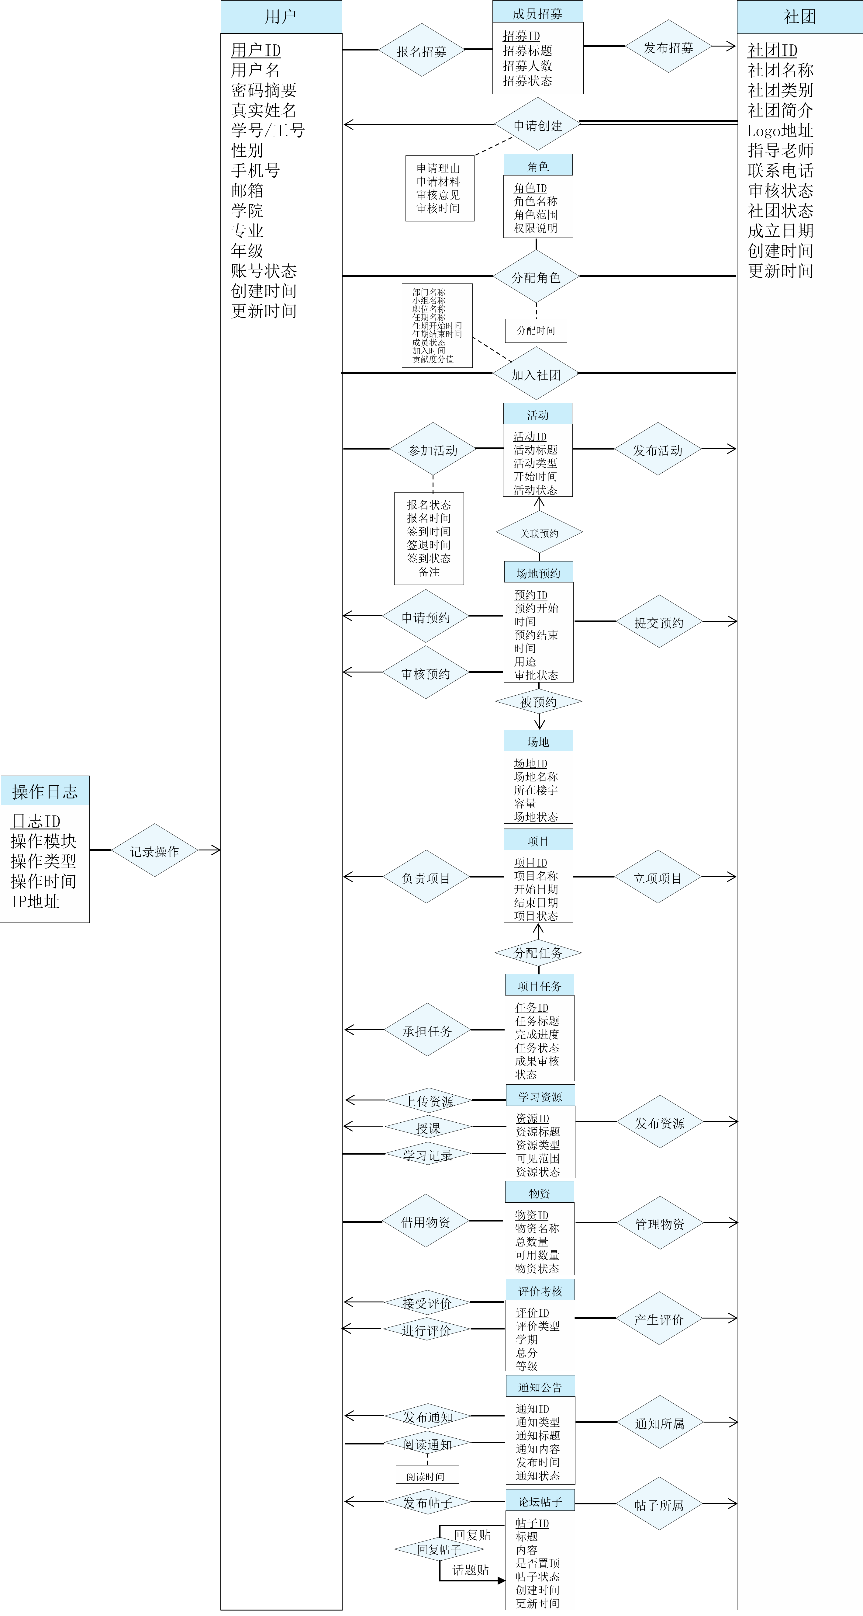
图 2-1 总体E-R图

模块E-R图

用户角色权限模块E-R图
用户可以拥有多个角色，一个角色也可以分配给多个用户，因此用户和角色之间是多对多关系。该模块通过用户角色表记录用户、角色和社团之间的对应关系。
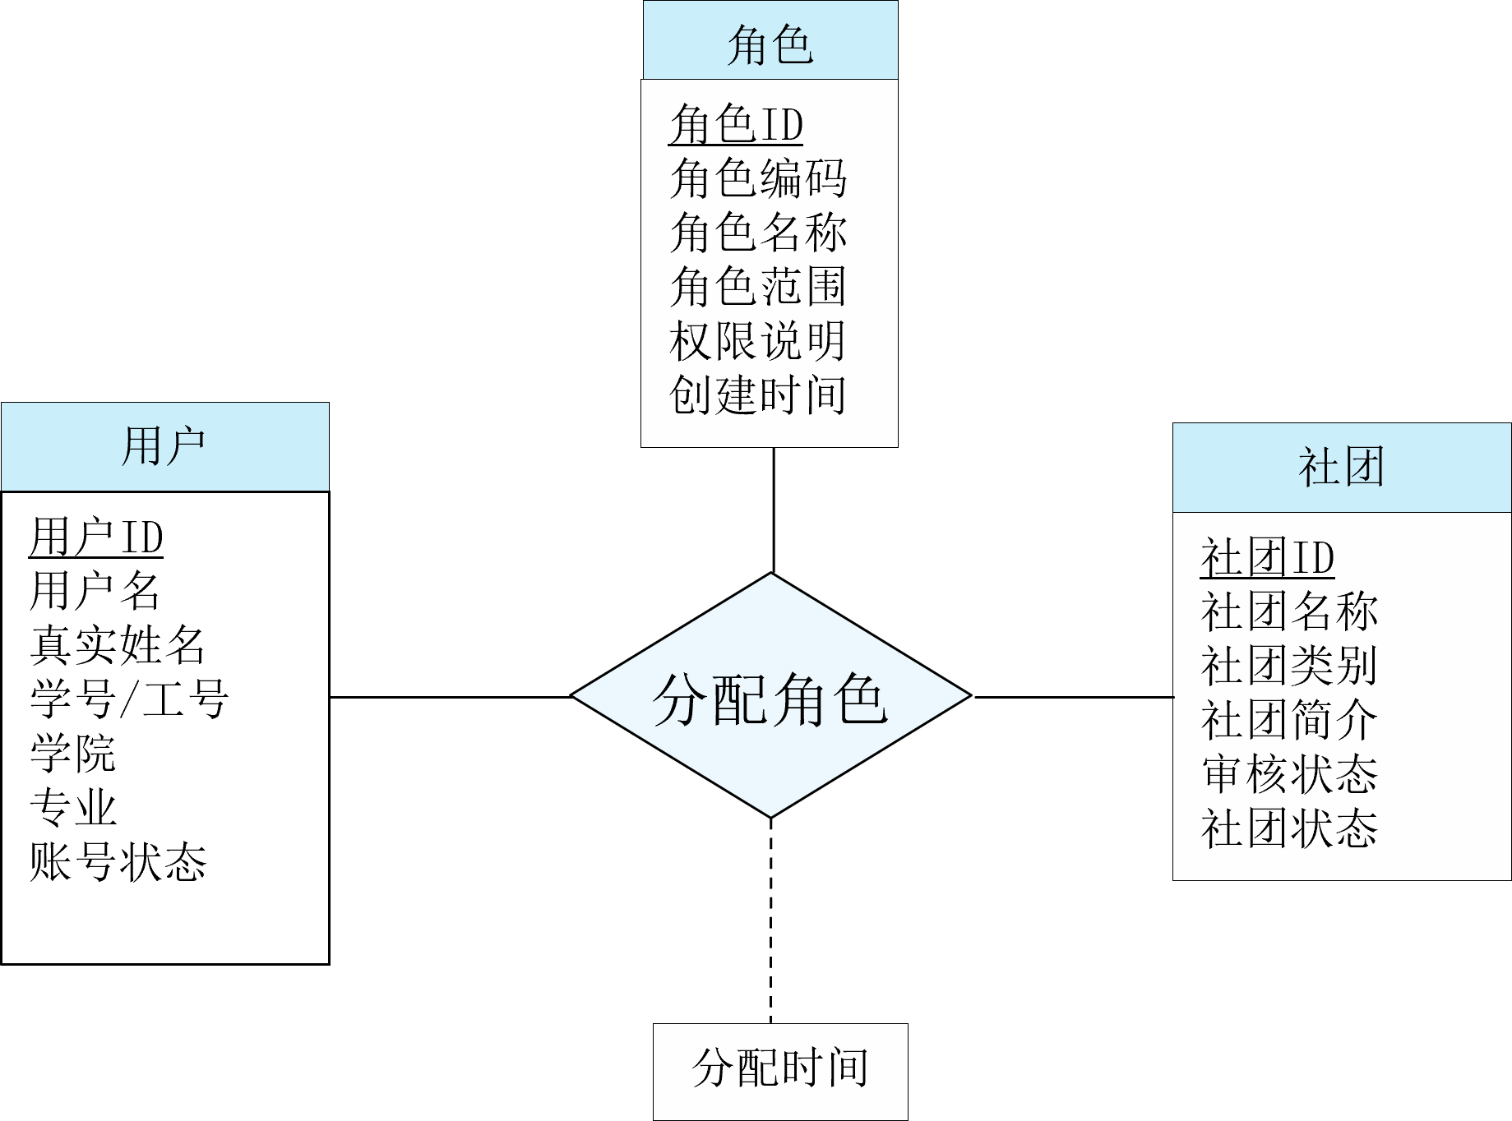
图 2-2 用户角色权限模块E-R图

社团组织管理模块E-R图
社团组织管理模块包括用户、社团和社团成员。用户可以申请创建社团，也可以以成员身份加入社团。社团成员表记录成员的部门、小组、职位和任期信息，用于支持成员归属管理和干部换届管理。
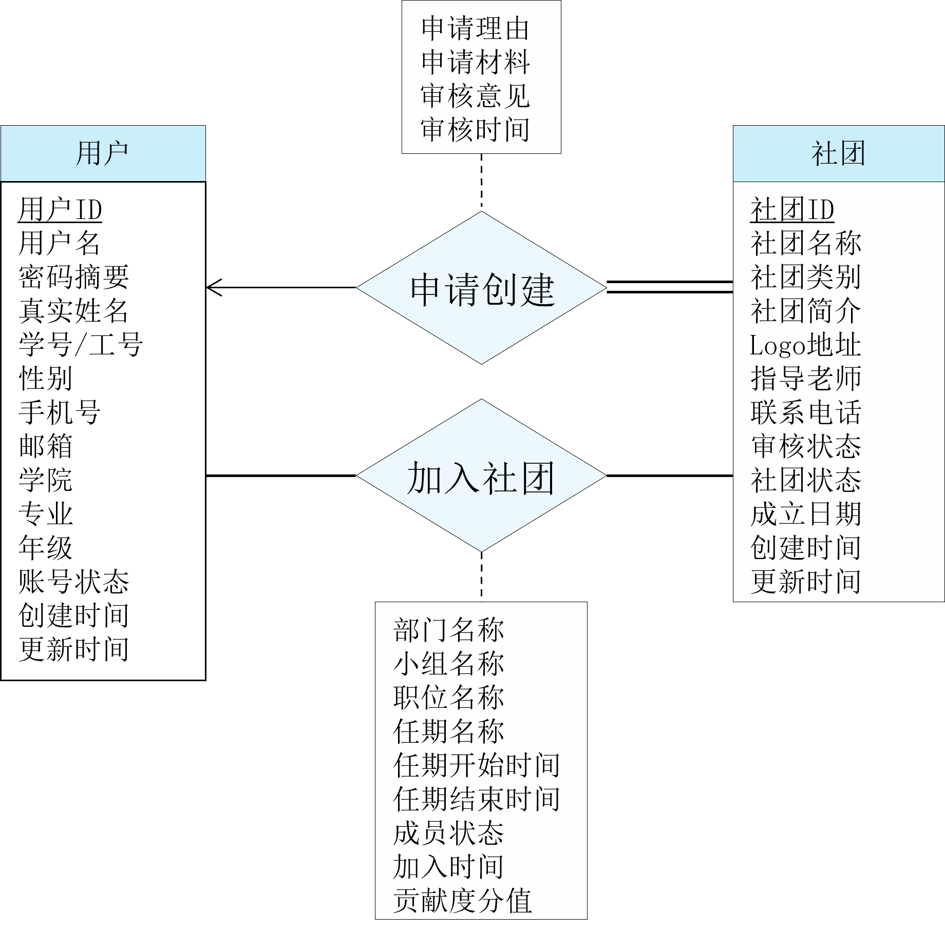
图 2-3 社团组织管理模块E-R图

成员招募录取模块E-R图
社团可以发布多个招募信息，用户可以对招募信息提交报名申请。招募报名记录包含报名理由、面试成绩、录取状态和审核人等属性。
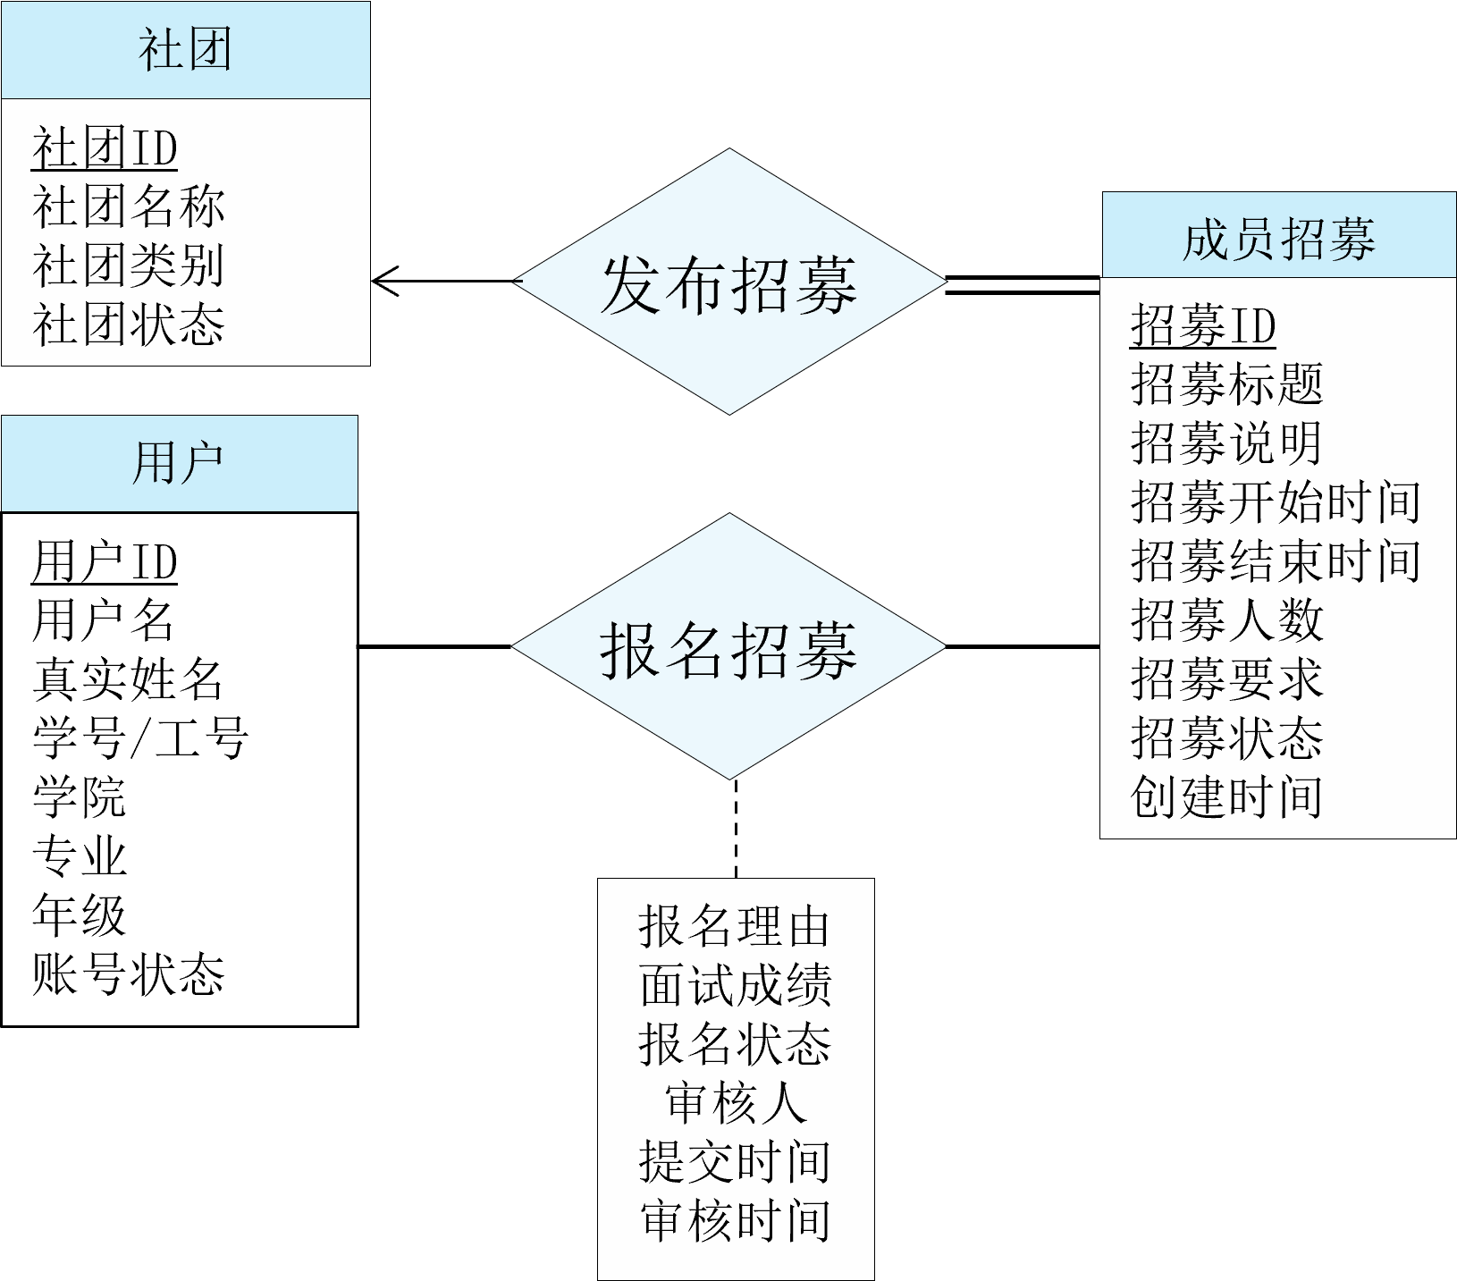
图 2-4成员招募录取模块E-R图

活动与场地管理模块E-R图
活动与场地管理模块包括用户、社团、活动、场地和场地预约等实体。用户通过参加活动联系完成报名、签到和签退；社团可以发布活动并提交场地预约，场地预约记录中的开始时间和结束时间用于进行时间冲突检测。
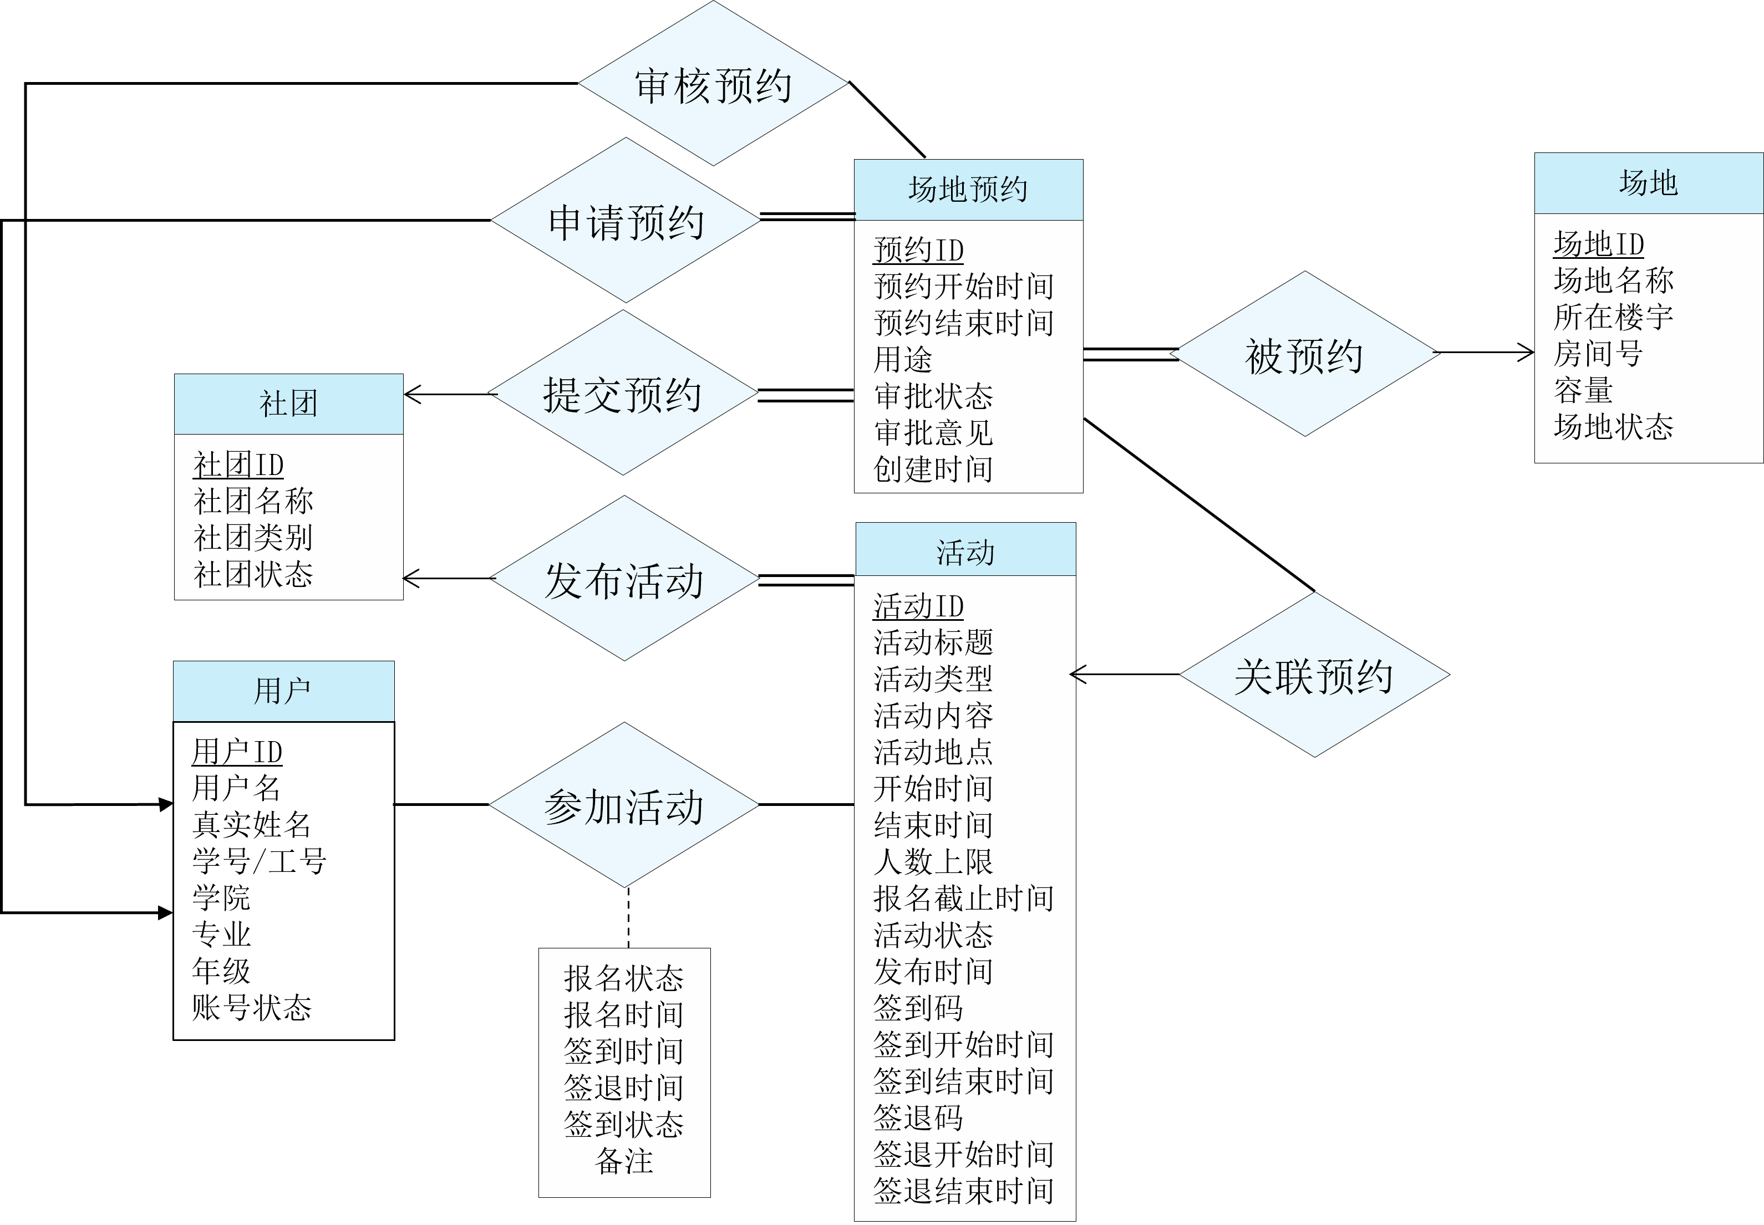
图 2-5活动与场地管理模块E-R图

项目协作管理模块E-R图
社团可以创建多个项目，项目负责人可以为成员分配任务。项目任务表同时记录任务进度、延期原因和阶段成果提交审核信息。
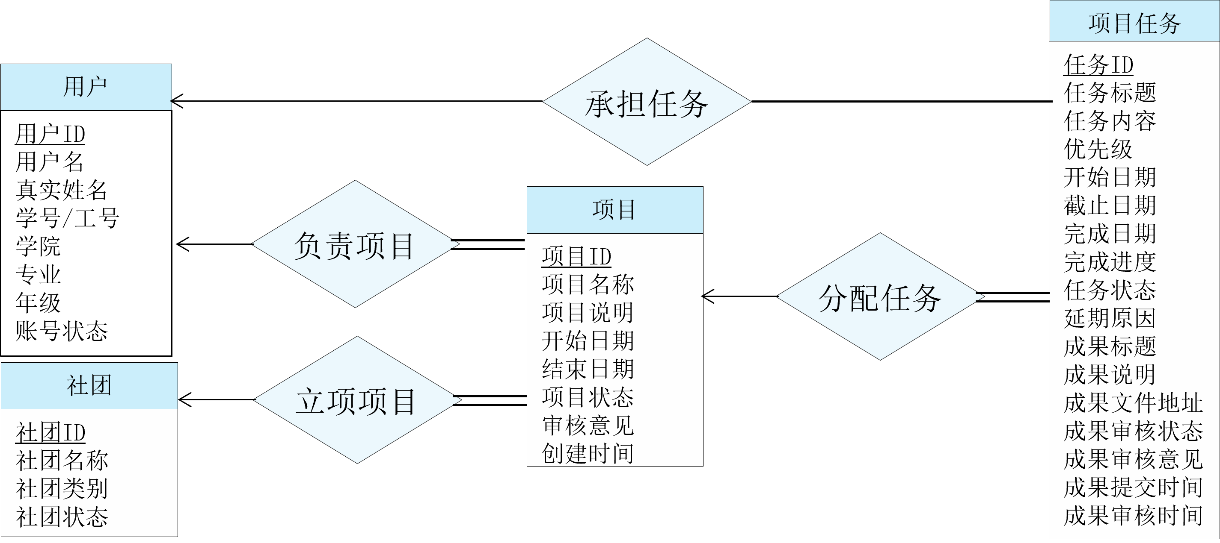
图 2-6项目协作管理模块E-R图

课程资源学习模块E-R图
课程资源学习模块将课程、视频、文档和资料统一设计为学习资源。用户可以报名课程、学习视频或下载资料，相关过程记录在学习记录表中。
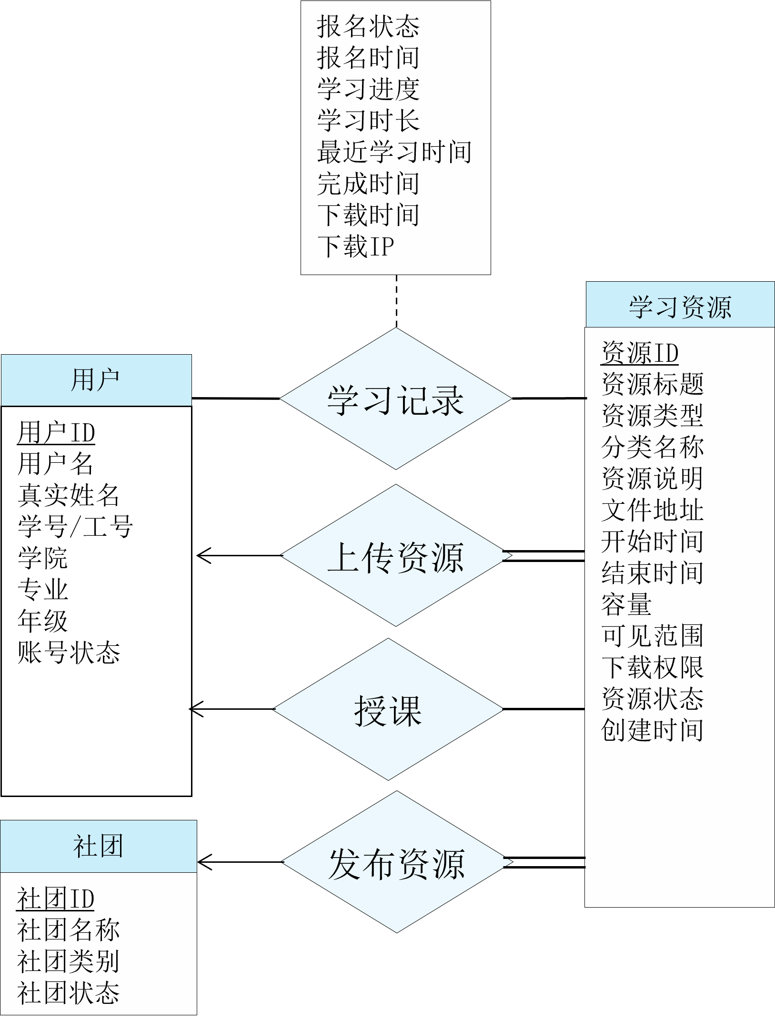
图 2-7课程资源学习模块E-R图

经费物资与评价管理模块E-R图
活动表中记录活动经费预算与审批信息。物资表记录社团物资信息，物资借用表记录借用、归还和损坏情况。评价考核表统一记录评优评奖结果和成员学期考核信息。
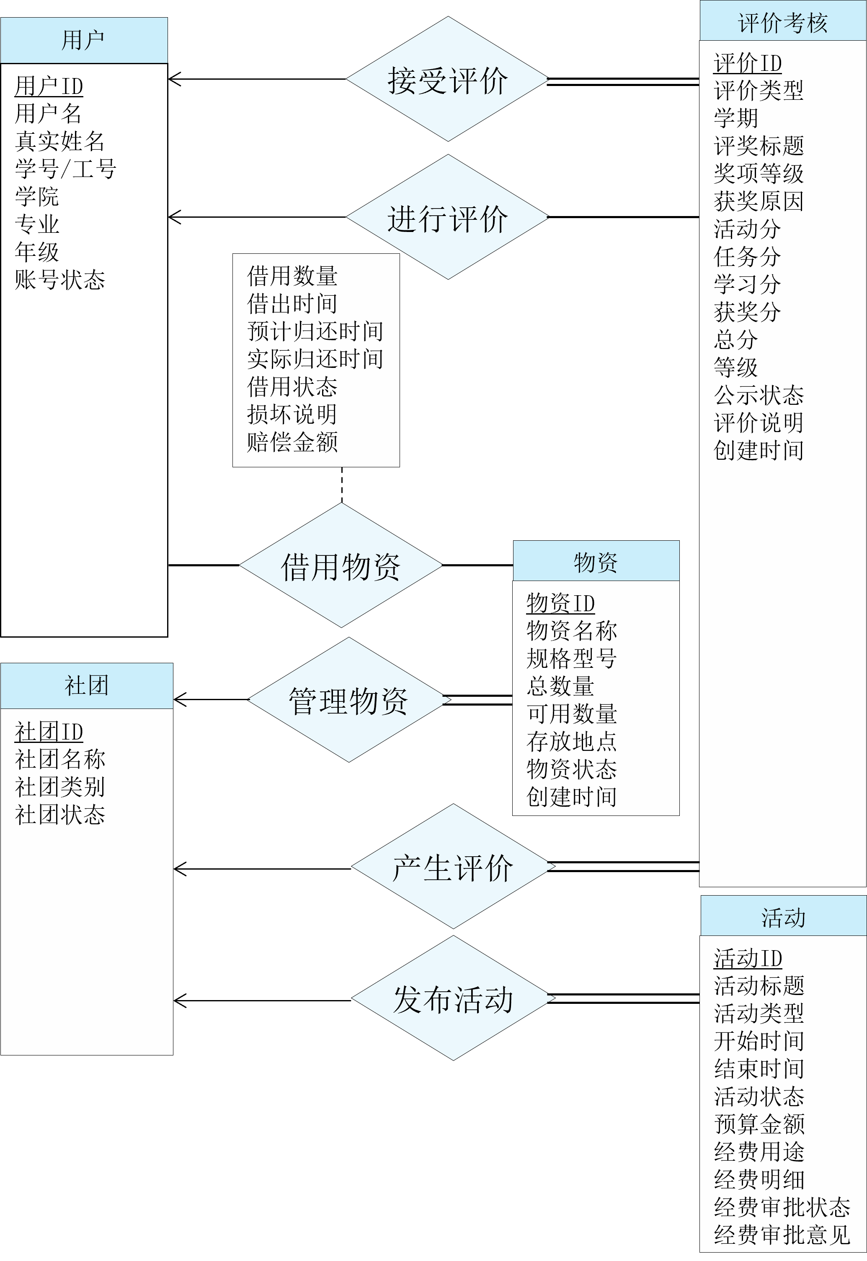
图 2-8经费物资与评价管理模块E-R图

公告通知与讨论区模块E-R图
通知公告表统一记录公告和定向通知，通知已读表记录用户阅读状态。论坛帖子表通过父级帖子ID支持话题和回复的层级关系。
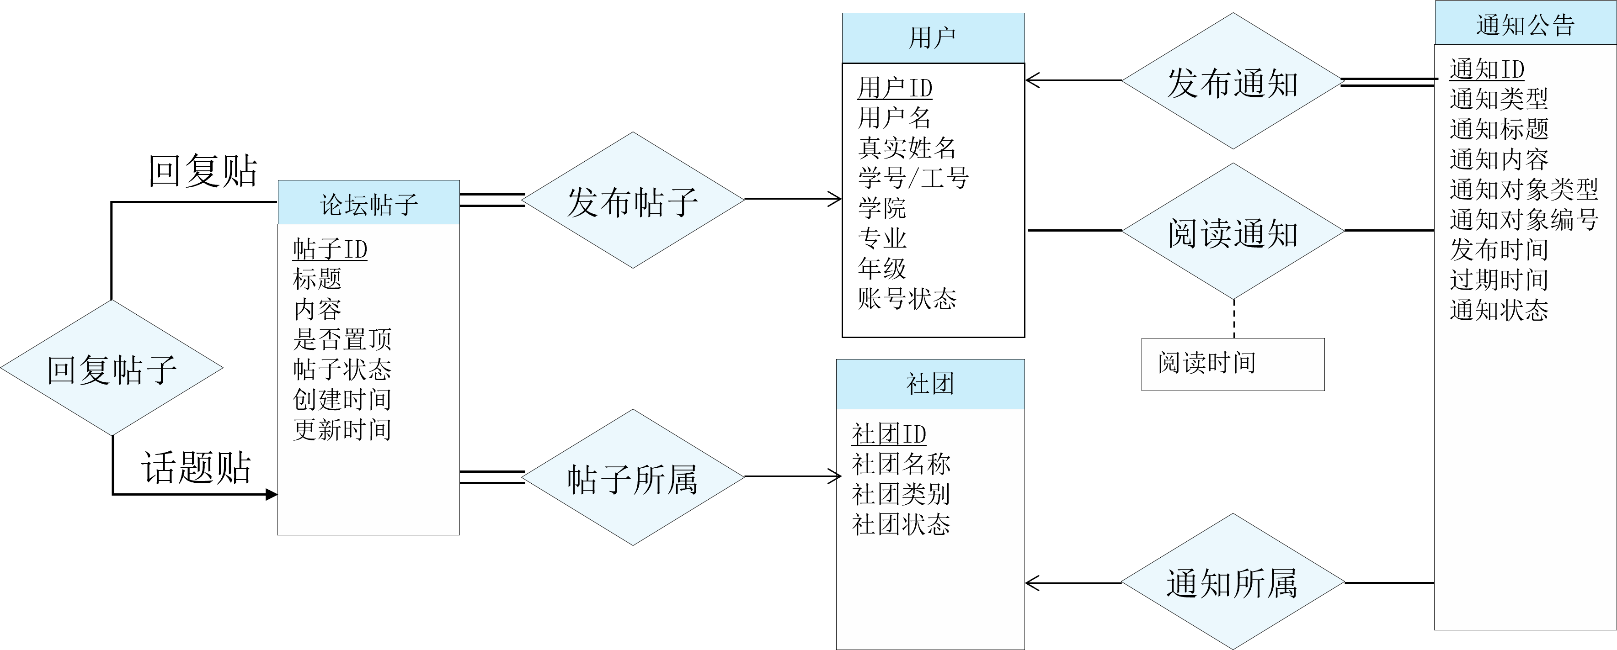
图 2-9公告通知与讨论区模块E-R图

逻辑设计
依据先前设计好的E-R图，将E-R模型转换为关系模式，并在Oracle数据库中进行表结构设计。关系模式转换遵循以下原则：
（1）一个实体集对应一个关系模式，其中关系模式的属性与实体集属性基本一致，实体集主码转换为关系模式主码。
（2）一对多联系在转换时，将“一”方的主码加入到“多”方作为外码。
（3）多对多联系需要新建立一个关系模式，该关系模式包含双方实体集的主码，同时可以包含联系本身的属性。
（4）一对一联系可以将任意一方的主码加入另一方作为外码，也可以根据业务访问频率进行合并。
（5）对于具有层级结构的实体，例如论坛帖子，可以使用自引用外码表示父子关系。
（6）对于审批、报名、签到、学习、借用、已读等业务过程，单独设计关系表记录过程属性。
本系统使用Oracle数据库实现。字段类型设计中，编号类字段主要采用 NUMBER(19)，普通字符串采用 VARCHAR2，长文本采用 CLOB，时间类字段采用 DATE，金额和分数字段采用 NUMBER(p,s)。主键可使用Oracle 12c及以上版本的 GENERATED BY DEFAULT AS IDENTITY 实现自增。

表的设计
本系统共设计22张数据表，分别为：
用户权限类：USERS、ROLES、USER_ROLES。
社团组织类：CLUBS、CLUB_MEMBERS、RECRUITMENTS、RECRUITMENT_APPLICATIONS。
活动场地类：ACTIVITIES、ACTIVITY_PARTICIPATIONS、VENUES、VENUE_RESERVATIONS。
项目协作类：PROJECTS、PROJECT_TASKS。
资源学习类：LEARNING_ITEMS、LEARNING_RECORDS。
运营评价类：MATERIALS、MATERIAL_BORROWS、EVALUATIONS。
系统支撑类：NOTICES、NOTICE_READS、FORUM_POSTS、OPERATION_LOGS。

USERS表
表格 3-1 USERS表
字段名 | 数据类型 | 长度 | 说明 | 备注
user_id | NUMBER | 19 | 用户编号 | PK，可使用IDENTITY自增
username | VARCHAR2 | 50 | 登录用户名 | UNIQUE，非空
password_hash | VARCHAR2 | 64 | 密码摘要 | 存储加密后的密码
real_name | VARCHAR2 | 50 | 真实姓名 | 非空
student_no | VARCHAR2 | 30 | 学号/工号 | UNIQUE
gender | VARCHAR2 | 10 | 性别 | 可为空
phone | VARCHAR2 | 20 | 手机号 | 可为空
email | VARCHAR2 | 100 | 邮箱 | 可为空
college | VARCHAR2 | 100 | 学院 | 可为空
major | VARCHAR2 | 100 | 专业 | 可为空
grade | VARCHAR2 | 20 | 年级 | 可为空
account_status | VARCHAR2 | 20 | 账号状态 | normal、disabled等
created_at | DATE | - | 创建时间 | 非空
updated_at | DATE | - | 更新时间 | 可为空

ROLES表
表格 3-2 ROLES表
字段名 | 数据类型 | 长度 | 说明 | 备注
role_id | NUMBER | 19 | 角色编号 | PK，可使用IDENTITY自增
role_code | VARCHAR2 | 50 | 角色编码 | UNIQUE，非空
role_name | VARCHAR2 | 50 | 角色名称 | 非空
role_scope | VARCHAR2 | 20 | 角色范围 | system、club
permission_desc | CLOB | - | 权限说明 | 描述该角色拥有的权限
created_at | DATE | - | 创建时间 | 非空

USER_ROLES表
表格 3-3USER_ROLES表
字段名 | 数据类型 | 长度 | 说明 | 备注
user_role_id | NUMBER | 19 | 用户角色编号 | PK，可使用IDENTITY自增
user_id | NUMBER | 19 | 用户编号 | FK，参照USERS.user_id
role_id | NUMBER | 19 | 角色编号 | FK，参照ROLES.role_id
club_id | NUMBER | 19 | 社团编号 | FK，参照CLUBS.club_id，系统角色可为空
assigned_at | DATE | - | 分配时间 | 非空

CLUBS表
表格 3-4CLUBS表
字段名 | 数据类型 | 长度 | 说明 | 备注
club_id | NUMBER | 19 | 社团编号 | PK，可使用IDENTITY自增
club_name | VARCHAR2 | 100 | 社团名称 | UNIQUE，非空
category | VARCHAR2 | 50 | 社团类别 | 学术、文艺、体育等
description | CLOB | - | 社团简介 | 可为空
logo_url | VARCHAR2 | 255 | 社团Logo地址 | 可为空
applicant_user_id | NUMBER | 19 | 申请人编号 | FK，参照USERS.user_id
president_user_id | NUMBER | 19 | 社团负责人 | FK，参照USERS.user_id
advisor_name | VARCHAR2 | 50 | 指导老师姓名 | 可为空
contact_phone | VARCHAR2 | 20 | 联系电话 | 可为空
apply_reason | CLOB | - | 申请理由 | 可为空
material_url | VARCHAR2 | 255 | 申请材料地址 | 可为空
audit_status | VARCHAR2 | 20 | 审核状态 | pending、approved、rejected
reviewer_user_id | NUMBER | 19 | 审核人编号 | FK，参照USERS.user_id
review_comment | VARCHAR2 | 500 | 审核意见 | 可为空
club_status | VARCHAR2 | 20 | 社团状态 | normal、frozen、closed等
founded_at | DATE | - | 成立日期 | 可为空
created_at | DATE | - | 创建时间 | 非空
updated_at | DATE | - | 更新时间 | 可为空

CLUB_MEMBERS表
表格 3-5CLUB_MEMBERS表
字段名 | 数据类型 | 长度 | 说明 | 备注
member_id | NUMBER | 19 | 成员编号 | PK，可使用IDENTITY自增
club_id | NUMBER | 19 | 所属社团 | FK，参照CLUBS.club_id
user_id | NUMBER | 19 | 用户编号 | FK，参照USERS.user_id
department_name | VARCHAR2 | 100 | 部门名称 | 可为空
group_name | VARCHAR2 | 100 | 小组名称 | 可为空
position_name | VARCHAR2 | 50 | 社团职位 | 社长、部长、成员等
term_name | VARCHAR2 | 50 | 任期名称 | 如2025-2026学年
term_start | DATE | - | 任期开始时间 | 可为空
term_end | DATE | - | 任期结束时间 | 可为空
member_status | VARCHAR2 | 20 | 成员状态 | active、quit、removed
join_at | DATE | - | 加入时间 | 非空
contribution_score | NUMBER | 6,2 | 贡献度分值 | 默认0
其中club_id + user_id + term_name 可设置唯一约束，用于避免同一任期重复记录。

RECRUITMENTS表
表格 3-6 RECRUITMENTS表
字段名 | 数据类型 | 长度 | 说明 | 备注
recruit_id | NUMBER | 19 | 招募编号 | PK，可使用IDENTITY自增
club_id | NUMBER | 19 | 所属社团 | FK，参照CLUBS.club_id
title | VARCHAR2 | 100 | 招募标题 | 非空
description | CLOB | - | 招募说明 | 可为空
start_at | DATE | - | 招募开始时间 | 非空
end_at | DATE | - | 招募结束时间 | 非空
quota | NUMBER | 10 | 招募人数 | 非空
requirements | CLOB | - | 招募要求 | 可为空
recruit_status | VARCHAR2 | 20 | 招募状态 | draft、published、closed
created_at | DATE | - | 创建时间 | 非空

RECRUITMENT_APPLICATIONS表
表格 3-7RECRUITMENT_APPLICATIONS表
字段名 | 数据类型 | 长度 | 说明 | 备注
application_id | NUMBER | 19 | 招募报名编号 | PK，可使用IDENTITY自增
recruit_id | NUMBER | 19 | 招募编号 | FK，参照RECRUITMENTS.recruit_id
user_id | NUMBER | 19 | 报名用户 | FK，参照USERS.user_id
application_reason | CLOB | - | 报名理由 | 可为空
interview_score | NUMBER | 5,2 | 面试成绩 | 可为空
application_status | VARCHAR2 | 20 | 报名状态 | pending、accepted、rejected
reviewer_user_id | NUMBER | 19 | 审核人编号 | FK，参照USERS.user_id
submitted_at | DATE | - | 报名时间 | 非空
reviewed_at | DATE | - | 审核时间 | 可为空
recruit_id + user_id 可设置唯一约束，避免同一用户重复报名同一招募。

ACTIVITIES表
表格 3-8 ACTIVITIES表
字段名 | 数据类型 | 长度 | 说明 | 备注
activity_id | NUMBER | 19 | 活动编号 | PK，可使用IDENTITY自增
club_id | NUMBER | 19 | 所属社团 | FK，参照CLUBS.club_id
creator_user_id | NUMBER | 19 | 创建人编号 | FK，参照USERS.user_id
title | VARCHAR2 | 100 | 活动标题 | 非空
activity_type | VARCHAR2 | 50 | 活动类型 | 培训、比赛、讲座等
description | CLOB | - | 活动内容 | 可为空
location | VARCHAR2 | 255 | 活动地点 | 可为空
start_at | DATE | - | 活动开始时间 | 非空
end_at | DATE | - | 活动结束时间 | 非空
capacity | NUMBER | 10 | 人数上限 | 非空
registration_deadline | DATE | - | 报名截止时间 | 可为空
activity_status | VARCHAR2 | 20 | 活动状态 | draft、pending、approved、published、closed
reviewer_user_id | NUMBER | 19 | 活动审核人编号 | FK，参照USERS.user_id
review_comment | VARCHAR2 | 500 | 活动审核意见 | 可为空
budget_amount | NUMBER | 10,2 | 经费预算金额 | 可为空
budget_purpose | VARCHAR2 | 255 | 经费用途 | 可为空
budget_detail | CLOB | - | 经费明细 | 可为空
budget_status | VARCHAR2 | 20 | 经费审批状态 | pending、approved、rejected、paid
budget_reviewer_id | NUMBER | 19 | 经费审批人 | FK，参照USERS.user_id
budget_comment | VARCHAR2 | 500 | 经费审批意见 | 可为空
published_at | DATE | - | 发布时间 | 可为空
created_at | DATE | - | 创建时间 | 非空
checkin_code | VARCHAR2 | 20 | 签到码 | 活动统一签到码，可为空
checkin_start_at | DATE | - | 签到开始时间 | 可为空
checkin_end_at | DATE | - | 签到结束时间 | 可为空
checkout_code | VARCHAR2 | 20 | 签退码 | 活动统一签退码，可为空
checkout_start_at | DATE | - | 签退开始时间 | 可为空
checkout_end_at | DATE | - | 签退结束时间 | 可为空

ACTIVITY_PARTICIPATIONS表
表格 3-9 ACTIVITY_PARTICIPATIONS表
字段名 | 数据类型 | 长度 | 说明 | 备注
participation_id | NUMBER | 19 | 活动参与编号 | PK，可使用IDENTITY自增
activity_id | NUMBER | 19 | 活动编号 | FK，参照ACTIVITIES.activity_id
user_id | NUMBER | 19 | 参与用户 | FK，参照USERS.user_id
register_status | VARCHAR2 | 20 | 报名状态 | pending、accepted、cancelled、rejected
registered_at | DATE | - | 报名时间 | 非空
checkin_at | DATE | - | 签到时间 | 可为空
checkout_at | DATE | - | 签退时间 | 可为空
sign_status | VARCHAR2 | 20 | 签到状态 | unsigned、normal、late、absent、leave_early
remark | VARCHAR2 | 255 | 备注 | 可为空
activity_id + user_id 可设置唯一约束，防止重复报名。

VENUES表
表格 3-10 VENUES表
字段名 | 数据类型 | 长度 | 说明 | 备注
venue_id | NUMBER | 19 | 场地编号 | PK，可使用IDENTITY自增
venue_name | VARCHAR2 | 100 | 场地名称 | 非空
building | VARCHAR2 | 100 | 所在楼宇 | 可为空
room_no | VARCHAR2 | 50 | 房间号 | 可为空
capacity | NUMBER | 10 | 场地容量 | 非空
manager_user_id | NUMBER | 19 | 场地管理员 | FK，参照USERS.user_id
venue_status | VARCHAR2 | 20 | 场地状态 | available、disabled、maintenance
created_at | DATE | - | 创建时间 | 非空

VENUE_RESERVATIONS表
表格 3-11 VENUE_RESERVATIONS表
字段名 | 数据类型 | 长度 | 说明 | 备注
reservation_id | NUMBER | 19 | 场地预约编号 | PK，可使用IDENTITY自增
venue_id | NUMBER | 19 | 场地编号 | FK，参照VENUES.venue_id
club_id | NUMBER | 19 | 申请社团 | FK，参照CLUBS.club_id
activity_id | NUMBER | 19 | 关联活动 | FK，参照ACTIVITIES.activity_id，可为空
applicant_user_id | NUMBER | 19 | 申请人编号 | FK，参照USERS.user_id
start_at | DATE | - | 预约开始时间 | 非空
end_at | DATE | - | 预约结束时间 | 非空
purpose | VARCHAR2 | 255 | 预约用途 | 非空
reservation_status | VARCHAR2 | 20 | 审批状态 | pending、approved、rejected、cancelled
reviewer_user_id | NUMBER | 19 | 审批人编号 | FK，参照USERS.user_id
review_comment | VARCHAR2 | 500 | 审批意见 | 可为空
created_at | DATE | - | 创建时间 | 非空
同一 venue_id 下，状态为 approved 的预约记录不允许时间段重叠。

PROJECTS表
表格 3-12 PROJECTS表
字段名 | 数据类型 | 长度 | 说明 | 备注
project_id | NUMBER | 19 | 项目编号 | PK，可使用IDENTITY自增
club_id | NUMBER | 19 | 所属社团 | FK，参照CLUBS.club_id
project_name | VARCHAR2 | 100 | 项目名称 | 非空
description | CLOB | - | 项目说明 | 可为空
leader_user_id | NUMBER | 19 | 项目负责人 | FK，参照USERS.user_id
start_date | DATE | - | 开始日期 | 非空
end_date | DATE | - | 结束日期 | 可为空
project_status | VARCHAR2 | 20 | 项目状态 | pending、running、finished、delayed、closed
reviewer_user_id | NUMBER | 19 | 审核人编号 | FK，参照USERS.user_id
review_comment | VARCHAR2 | 500 | 审核意见 | 可为空
created_at | DATE | - | 创建时间 | 非空

PROJECT_TASKS表
表格 3-13 PROJECT_TASKS表
字段名 | 数据类型 | 长度 | 说明 | 备注
task_id | NUMBER | 19 | 任务编号 | PK，可使用IDENTITY自增
project_id | NUMBER | 19 | 所属项目 | FK，参照PROJECTS.project_id
assignee_user_id | NUMBER | 19 | 任务负责人 | FK，参照USERS.user_id
title | VARCHAR2 | 100 | 任务标题 | 非空
content | CLOB | - | 任务内容 | 可为空
priority | VARCHAR2 | 20 | 优先级 | low、middle、high
start_date | DATE | - | 开始日期 | 可为空
due_date | DATE | - | 截止日期 | 可为空
finish_date | DATE | - | 完成日期 | 可为空
progress | NUMBER | 3 | 完成进度 | 0-100
task_status | VARCHAR2 | 20 | 任务状态 | todo、doing、done、delayed
delay_reason | VARCHAR2 | 500 | 延期原因 | 可为空
deliverable_title | VARCHAR2 | 100 | 阶段成果标题 | 可为空
deliverable_url | VARCHAR2 | 255 | 成果文件地址 | 可为空
deliverable_status | VARCHAR2 | 20 | 成果审核状态 | pending、approved、rejected
reviewer_user_id | NUMBER | 19 | 成果审核人 | FK，参照USERS.user_id
review_comment | VARCHAR2 | 500 | 成果审核意见 | 可为空
deliverable_submitter_id | NUMBER | 19 | 成果提交人 | FK，参照USERS.user_id，可为空
deliverable_submitted_at | DATE | - | 成果提交时间 | 可为空
deliverable_reviewed_at | DATE | - | 成果审核时间 | 可为空
deliverable_desc | CLOB | - | 成果说明 | 可为空

LEARNING_ITEMS表
表格 3-14 LEARNING_ITEMS表
字段名 | 数据类型 | 长度 | 说明 | 备注
item_id | NUMBER | 19 | 学习资源编号 | PK，可使用IDENTITY自增
club_id | NUMBER | 19 | 所属社团 | FK，参照CLUBS.club_id
uploader_user_id | NUMBER | 19 | 上传人编号 | FK，参照USERS.user_id
teacher_user_id | NUMBER | 19 | 授课人编号 | FK，参照USERS.user_id，可为空
title | VARCHAR2 | 100 | 资源标题 | 非空
item_type | VARCHAR2 | 30 | 资源类型 | course、video、document、material
category_name | VARCHAR2 | 100 | 分类名称 | 可为空
description | CLOB | - | 资源说明 | 可为空
file_url | VARCHAR2 | 255 | 文件地址 | 可为空
start_at | DATE | - | 课程开始时间 | 课程类型可用
end_at | DATE | - | 课程结束时间 | 课程类型可用
capacity | NUMBER | 10 | 课程容量 | 课程类型可用
visibility | VARCHAR2 | 20 | 可见范围 | public、club、department
download_permission | VARCHAR2 | 20 | 下载权限 | allow、deny、approval
item_status | VARCHAR2 | 20 | 资源状态 | draft、published、hidden、deleted
created_at | DATE | - | 创建时间 | 非空

LEARNING_RECORDS表
表格 3-15 LEARNING_RECORDS表
字段名 | 数据类型 | 长度 | 说明 | 备注
record_id | NUMBER | 19 | 学习记录编号 | PK，可使用IDENTITY自增
item_id | NUMBER | 19 | 学习资源编号 | FK，参照LEARNING_ITEMS.item_id
user_id | NUMBER | 19 | 学习用户 | FK，参照USERS.user_id
enroll_status | VARCHAR2 | 20 | 报名状态 | enrolled、cancelled、finished
enrolled_at | DATE | - | 报名时间 | 可为空
progress | NUMBER | 3 | 学习进度 | 0-100
duration_seconds | NUMBER | 10 | 学习时长 | 单位：秒
last_learn_at | DATE | - | 最近学习时间 | 可为空
completed_at | DATE | - | 完成时间 | 可为空
downloaded_at | DATE | - | 下载时间 | 可为空
download_ip | VARCHAR2 | 50 | 下载IP | 可为空
item_id + user_id 可设置唯一约束，避免同一用户重复生成同一资源的学习记录。

MATERIALS表
表格 3-16 MATERIALS表
字段名 | 数据类型 | 长度 | 说明 | 备注
material_id | NUMBER | 19 | 物资编号 | PK，可使用IDENTITY自增
club_id | NUMBER | 19 | 所属社团 | FK，参照CLUBS.club_id
material_name | VARCHAR2 | 100 | 物资名称 | 非空
specification | VARCHAR2 | 100 | 规格型号 | 可为空
total_qty | NUMBER | 10 | 总数量 | 非空
available_qty | NUMBER | 10 | 可用数量 | 非空
storage_location | VARCHAR2 | 100 | 存放地点 | 可为空
material_status | VARCHAR2 | 20 | 物资状态 | normal、damaged、scrapped
created_at | DATE | - | 创建时间 | 非空

MATERIAL_BORROWS表
表格 3-17 MATERIAL_BORROWS表
字段名 | 数据类型 | 长度 | 说明 | 备注
borrow_id | NUMBER | 19 | 物资借用编号 | PK，可使用IDENTITY自增
material_id | NUMBER | 19 | 物资编号 | FK，参照MATERIALS.material_id
club_id | NUMBER | 19 | 所属社团 | FK，参照CLUBS.club_id
borrower_user_id | NUMBER | 19 | 借用人编号 | FK，参照USERS.user_id
quantity | NUMBER | 10 | 借用数量 | 非空
borrow_at | DATE | - | 借出时间 | 非空
expected_return_at | DATE | - | 预计归还时间 | 可为空
return_at | DATE | - | 实际归还时间 | 可为空
borrow_status | VARCHAR2 | 20 | 借用状态 | borrowed、returned、overdue、damaged
damage_desc | VARCHAR2 | 500 | 损坏说明 | 可为空
compensation_amount | NUMBER | 10,2 | 赔偿金额 | 可为空

EVALUATIONS表
表格 3-18 EVALUATIONS表
字段名 | 数据类型 | 长度 | 说明 | 备注
evaluation_id | NUMBER | 19 | 评价考核编号 | PK，可使用IDENTITY自增
evaluation_type | VARCHAR2 | 30 | 评价类型 | award、assessment
club_id | NUMBER | 19 | 所属社团 | FK，参照CLUBS.club_id
user_id | NUMBER | 19 | 被评价用户 | FK，参照USERS.user_id
evaluator_user_id | NUMBER | 19 | 评价人编号 | FK，参照USERS.user_id
term_name | VARCHAR2 | 50 | 学期/年度 | 如2025-2026-1
award_title | VARCHAR2 | 100 | 评奖标题 | 评奖记录使用
award_level | VARCHAR2 | 50 | 奖项等级 | 一等奖、优秀成员等
award_reason | VARCHAR2 | 500 | 获奖原因 | 可为空
activity_score | NUMBER | 5,2 | 活动参与分 | 考核记录使用
task_score | NUMBER | 5,2 | 项目任务分 | 考核记录使用
learning_score | NUMBER | 5,2 | 学习资源分 | 考核记录使用
award_score | NUMBER | 5,2 | 评奖加分 | 考核记录使用
total_score | NUMBER | 6,2 | 总分 | 考核记录使用
grade | VARCHAR2 | 20 | 考核等级 | A、B、C、D等
public_status | VARCHAR2 | 20 | 公示状态 | unpublished、published
comment_text | VARCHAR2 | 500 | 评价说明 | 可为空
created_at | DATE | - | 创建时间 | 非空

NOTICES表
表格 3-19 NOTICES表
字段名 | 数据类型 | 长度 | 说明 | 备注
notice_id | NUMBER | 19 | 通知公告编号 | PK，可使用IDENTITY自增
club_id | NUMBER | 19 | 所属社团 | FK，参照CLUBS.club_id，校级公告可为空
publisher_user_id | NUMBER | 19 | 发布人编号 | FK，参照USERS.user_id
notice_type | VARCHAR2 | 30 | 通知类型 | announcement、message、system
title | VARCHAR2 | 100 | 标题 | 非空
content | CLOB | - | 内容 | 非空
target_type | VARCHAR2 | 30 | 通知对象类型 | all、club、department、group、user
target_id | NUMBER | 19 | 通知对象编号 | 可为空
publish_at | DATE | - | 发布时间 | 非空
expire_at | DATE | - | 过期时间 | 可为空
notice_status | VARCHAR2 | 20 | 状态 | draft、published、expired、deleted

NOTICE_READS表
表格 3-20 NOTICE_READS表
字段名 | 数据类型 | 长度 | 说明 | 备注
read_id | NUMBER | 19 | 已读记录编号 | PK，可使用IDENTITY自增
notice_id | NUMBER | 19 | 通知公告编号 | FK，参照NOTICES.notice_id
user_id | NUMBER | 19 | 已读用户 | FK，参照USERS.user_id
read_at | DATE | - | 阅读时间 | 非空
notice_id + user_id 可设置唯一约束，避免重复记录已读。

FORUM_POSTS表
表格 3-21 FORUM_POSTS表
字段名 | 数据类型 | 长度 | 说明 | 备注
post_id | NUMBER | 19 | 帖子编号 | PK，可使用IDENTITY自增
club_id | NUMBER | 19 | 所属社团 | FK，参照CLUBS.club_id
user_id | NUMBER | 19 | 发布用户 | FK，参照USERS.user_id
parent_post_id | NUMBER | 19 | 父级帖子编号 | FK，参照FORUM_POSTS.post_id，可为空
title | VARCHAR2 | 100 | 话题标题 | 话题记录使用
content | CLOB | - | 帖子内容 | 非空
is_top | NUMBER | 1 | 是否置顶 | 0否，1是
post_status | VARCHAR2 | 20 | 帖子状态 | normal、hidden、deleted
created_at | DATE | - | 创建时间 | 非空
updated_at | DATE | - | 更新时间 | 可为空
parent_post_id 为空时表示话题，不为空时表示回复。

OPERATION_LOGS表
表格 3-22 OPERATION_LOGS表
字段名 | 数据类型 | 长度 | 说明 | 备注
log_id | NUMBER | 19 | 日志编号 | PK，可使用IDENTITY自增
user_id | NUMBER | 19 | 操作用户 | FK，参照USERS.user_id
module_name | VARCHAR2 | 80 | 操作模块 | 非空
operation_type | VARCHAR2 | 50 | 操作类型 | create、update、delete、approve等
target_table | VARCHAR2 | 80 | 操作对象表 | 可为空
target_id | NUMBER | 19 | 操作对象编号 | 可为空
ip_address | VARCHAR2 | 50 | IP地址 | 可为空
created_at | DATE | - | 操作时间 | 非空

数据库关系图
数据库关系图反映各关系表之间的主外键联系。本文档中的数据库表按照Oracle数据库进行设计，表与表之间主要通过编号字段建立外键关联。用户表是系统基础表，社团、活动、项目、资源、通知、评价、日志等业务表均与用户表存在直接或间接联系。社团表是社团业务的核心表，成员、招募、活动、项目、资源、物资、评价和讨论区均围绕社团展开。
数据库关系图如下：
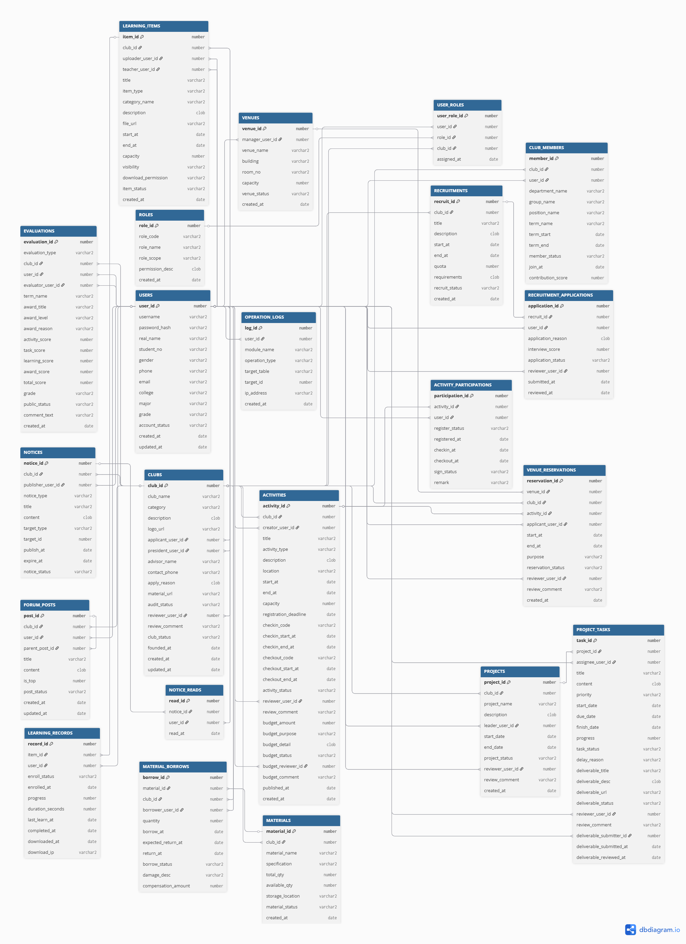
图 3-10 数据库关系图
- 图表索引
图 2-1 总体E-R图 16
图 2-2 用户角色权限模块E-R图 16
图 2-3 社团组织管理模块E-R图 17
图 2-4成员招募录取模块E-R图 18
图 2-5活动与场地管理模块E-R图 19
图 2-6项目协作管理模块E-R图 19
图 2-7课程资源学习模块E-R图 20
图 2-8经费物资与评价管理模块E-R图 21
图 2-9公告通知与讨论区模块E-R图 22
图 3-1 数据库关系图 39

表格 3-1 USERS表 23
表格 3-2 ROLES表 24
表格 3-3USER_ROLES表 24
表格 3-4CLUBS表 25
表格 3-5CLUB_MEMBERS表 26
表格 3-6 RECRUITMENTS表 26
表格 3-7RECRUITMENT_APPLICATIONS表 27
表格 3-8 ACTIVITIES表 27
表格 3-9 ACTIVITY_PARTICIPATIONS表 29
表格 3-10 VENUES表 30
表格 3-11 VENUE_RESERVATIONS表 30
表格 3-12 PROJECTS表 31
表格 3-13 PROJECT_TASKS表 31
表格 3-14 LEARNING_ITEMS表 32
表格 3-15 LEARNING_RECORDS表 33
表格 3-16 MATERIALS表 34
表格 3-17 MATERIAL_BORROWS表 34
表格 3-18 EVALUATIONS表 35
表格 3-19 NOTICES表 36
表格 3-20 NOTICE_READS表 36
表格 3-21 FORUM_POSTS表 37
表格 3-22 OPERATION_LOGS表 37

